фиолетовый). Необходимо рассказать детям, что у каждой палочки "

* KAPTOTEKA ИГР С ПОСОБИЕМ В.ВОСКОБОВИЧА

«Волшебная восьмерка»
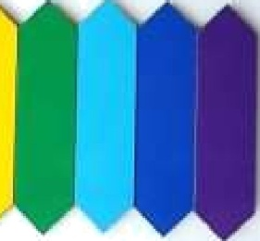
‹Волшебная восьмёрка» - уникальная и увлекательная развивающая игра В. В. Воскобовича, своеобразный конструктор. Она будет интересна детям от трех до девяти лет.

Конструирование циqэр по схеме.
. Игра «Сколько предметов*»
е Цель: - совершенствовать умение считать предметы в пределах 8;
- развивать конструктивные навыки детей. Материал: игра «Волшебная восьмерка». Ход игры:
Показать детям любое количество предметов и предложить
, выложить, не называя, цифру, иоторая его обозначает.

Игра «Засели палочки в домик».
Цель: - совершенствовать умение считать в пределах 8; закреплять у знания детей о цветах радуги, тренировать память, внимание,
, развивать конструктивные навыки детей. э Материал: игра «Волшебная восьмерка».
- Ход игры:

- Для игры надо выучить с детьми считалку, которую знают все жители Фиолетового Леса (КОХЛЕ-ОХЛЕ-ЖЕЛЕ-ЗЕЛЕ-ГЕЛЕ-СЕЛЕ-ФИ). В считалке спрятались цвета радуги (кохле —красный, охле-оранжевый, желе-желтый, зеле-зеленый, геле-голубой, селе-синий, фи-
есть свое место на игровом поле или свои домик. •
Переворачиваем палочки цветами радуги вверх.

Вспоминаем очередность цветов радуги. Можно выложить «радугу» из деталей конструктора.

Теперь приступаем к конструированию цифры «восемь» из радужных палочек. э
Дети подкладывают под резинки на свои места палочки того цвета, который называет воспитатель.
Палочка красного цвета располагается слева наверху, оранжевого- э наверху, желтого-справа наверху, зеленого-посередине, голубого- ^ слева внизу, синего-внизу, фиолетового-справа внизу. "

Какая получилась цифра? (восемь)

Игра «Найди ошибкщ›.

Цель: закреплять знания детей о цветах радуги тренировать память внимание, развивать конструктивные навыки детеи.

Материал: игра «Волшебная восьмерка».

. Ход игры:

э 1 вариант. Дети закрывают глаза, воспитатель переворачивает одну
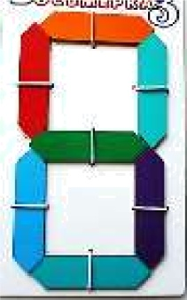
- или несколько палочек в цифре восемь. Дети называют " «спрятавшиеся» цвета.

2 вариант. Воспитатель составляет цифру «восемь» с ошибкой э (например, меняет местами палочки красного и зеленого цвета).
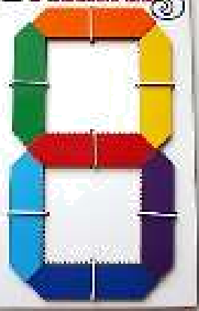
- Дети находят и исправляют ошибку — переставляют палочки.

, Конструирование циqэр по словесной модели.
н Сначала вспоминаем с детьми считалку (КОХЛЕ-ОХЛЕ-ЖЕЛЕ-ЗЕЛЕ-
- ГЕЛЕ-СЕЛЕ-ФИ). Это цифра восемь. У каждого «слова-палочки» есть свое место в составе восьмерки. Называем слово КОХЛЕ, находим палочку красного цвета, и кладем её на свое место в цифре «восемь»
(слева наверху). Потом называем слово ОХЛЕ, находим палочку " оранжевого цвета и кладем её на свое место в цифре «восемь» и так далее. Запоминаем считалку и расположение слов-палочек в составе цифры. е

Игра «Зашиqэруй циqэру».
Цель: - совершенствовать умение считать в пределах 9; закреплять знания детей о цветах радуги, тренировать память, внимание, н развивать конструктивные навыки детей, мелкую моторику •

Материал: игра «Волшебная восьмерка». •

Ход игры: ^

Перед детьми цифра «восемь». Предложить сделать из «восьмерки» цифру ‹девять».

Какую палочку надо убрать из цифры «восемь»? (слева снизу)
Какого она цвета? (голубого) g
- Какое слово исчезнет из считалки? (геле) н Теперь предлагается детям назвать с помощью считалки цифру •
«девять». (КОХЛЕ-ОХЛЕ-ЖЕЛЕ-ЗЕЛЕ-СЕЛЕ-ФИ). ^
Воспитатель произносит считалку, ОХЛЕ-ЖЕЛЕ-ФИ, и дети закрепляют деревянные палочки на игровом поле.
- Какая цифра получилась? («Семь») н

Шифр ОХЛЕ-ЖЕЛЕ-ЗЕЛЕ-СЕЛЕ-ФИ.

!
- Какая это цифра? («Три»)
  - Закрепляем палочки на игровом поле. • • Шифр YOUTI Е-ЖЕЛЕ-ЗЕЛЕ-ФИ.
-Какая это цифра? («Четыре»)
, Шифр КОХЛЕ-ОХЛЕ-ЗЕЛЕ-СЕЛЕ-ФИ.

- - Какая это цифра? («Пять»)
- - Какая цифра получится, если из считалки исчезнет слово ЗЕЛЕ? (цифра «ноль») Или слово ГЕЛЕ (цифра «девять», ЖЕЛЕ (цифра
у «шесть»).
у - А если исчезнет два слова. Например, КОХЛЕ и ГЕЛЕ (цифра «три»,
- ЖЕЛЕ и ГЕЛЕ (цифра «пять»).
* Предложить детям зашифровать цифры 1, 7, 6 и 9.
Теперь можно передавать друзьям секретную информацию, например, сколько конфет лежит в кармане.

Мысленное создание словесных моделей иифр,
без опоры на действие.
- Цель: - закреплять знания детей о цифрах в пределах 9, о цветах
- радуги, тренировать память, внимание, развивать конструктивные навыки детей, мелкую моторику

Материал: игра «Волшебная восьмерка». Ход игры:
у Воспитатель называет шифр любой цифры. Например, ЖЕЛЕ-ФИ.
в - Какая цифра получилась? (цифра «один»)
- Вспомните все цифры, в которых есть красная деталь. (0, 4, 5, 6, 8, 9)у
Вспоминаем все цифры, в которых есть часть, обозначенная, н например, словом ЗЕЛЕ. Чтобы было легче, на это слово считалки • можно положить палочку. Какого она цвета? ^
Вспоминаем цифры, у которых есть часть, зашифрованная, например, словом КОХЛЕ. Сколько их?
Назовите цифры, у которых нет части, обозначаемой, например, словом ФИ, потом словом ЖЕЛЕ и т. д.
Кроме того, можно провести игры, направленные на зрительное восприятие образа буквы.

Игра «Слоти букву из палочек».
Цель: - тренировать детей в выкладывании букв из палочек ^
«восьмерки», тренировать память, внимание, развивать конструктивные навыки детей, мелкую моторику у

Материал: игра v Волшебная восьмерка». Ход игры:
Детям предлагается выложить из палочек цифру «восемь». э
- Уберите одну палочку так, чтобы получились буквы Б, О. •
- Уберите две палочки так, чтобы получились буквы Е, П, Р, Н, b, У. "

  - Убери три палочки так, чтобы получились буквы С, Ч.

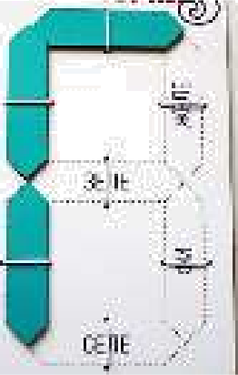
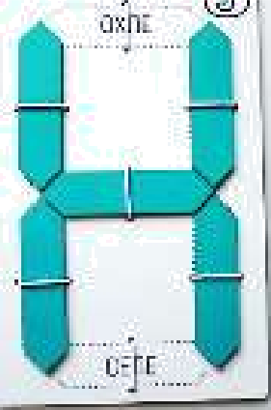
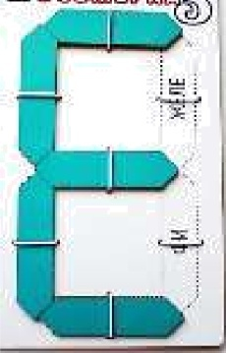
  - Уберите четыре палочки так, чтобы получилась буква Г.

«Тїодарки для гномов»
для детей 4-6 лет.

Цель: - совершенствовать умение считать предметы (палочки) в э пределах 7; - сравнивать предметы по количеству деталей, входящих • в них; - развивать воображение и конструктивные навыки. "

Материал: сказочные образы, игра «Волшебная восьмѐрка». Ход игры:
Однажды Гео решил пойти в гости к своим друзьям. Он приготовил д для них сюрприз. Чтобы узнать, что же подарит мальчик Гео, нужно • отгадать загадки и помочь ему смастерить подарки из деталей игры ^
«Волшебная восьмѐрка».

Угадать eè не сложно.
Только будьте осторожны!
- Вся она в иголках!
Но не ѐжик - ... ! (Ёлка)

Дом eè на белой туче,
Но ей страшен солнца лучик. Серебристая пушинка,
Шестигранная... (снежинка)

* Очень много окон в нем. " Мы живем в нем.
Это... (дом)
- Я землю копала — Ничуть не устала. А кто мной копал,
у Тот и устал.(лопата)
- Самый бойкий я рабочий В мастерской.
у Колочу я, что есть мочи —
, День—деньской. (молоток)
•
- Задание педагога: 1. Построить предмет из деталей «Волшебной восьмѐрки» 2. Сосчитать, сколько палочек использовано; 3. Предложить ребѐнку выложить цифру, обозначающую количество палочек, из которых сделан предмет. 4. Сравнить количество
э палочек, используемых для постройки разных предметов.

- Цель: развитие логического мышления, развитие внимания, памяти, воображения, мелкой моторики
Материал: «волшебная восьмерка» Ход игры:
Возьмите 4 палочки, составьте квадрат. Переложите 1 палочку так, * чтoбы пОЛ ЧИлCЯ cтyльчИк. •
Из 6 палочек составьте домик. Переложите 2 палочки так, чтобы у
получился флажок. е
Возьми все палочки из «волшебной восьмерки», составь лесенку, • располагая ступеньки по цвету, используя считалку, «Кохле — Охле —" Желе — Зеле — Геле — Селе - Фи»
Преврати лесенку в кораблик.

Игра «Tïo следам гусенииы Вифы» °
Цель: знакомство с ломаной линией, усвоение понятий "ломаная", . "звено ломаной линии", развитие внимания, памяти, воображения, э мелкой моторики ^
Материал: «волшебная восьмерка», гусеница Фифа "
Ходигры: у
Гусеница Фифа проползала по Поляне Чудесных цветов и оставила за н собой дорожки. Выложите с помощью палочек дорожку-след • Гусеницы Фифы. *
Как вы могли бы назвать такую геометрическую фигуру? Эта фигура называется ломаная линия. Из чего состоит ломаная? (из отрезков) Отрезки — это звенья ломанной. Посчитайте, сколько звеньев в э каждой ломаной. •

Игру «Волшебная восьмёрка» легко изготовить своими руками.

згпг

